Невероятный график: “Решето Эратосфена” и “Скатерть Улама”
в координатах Декарта!

Часть 3

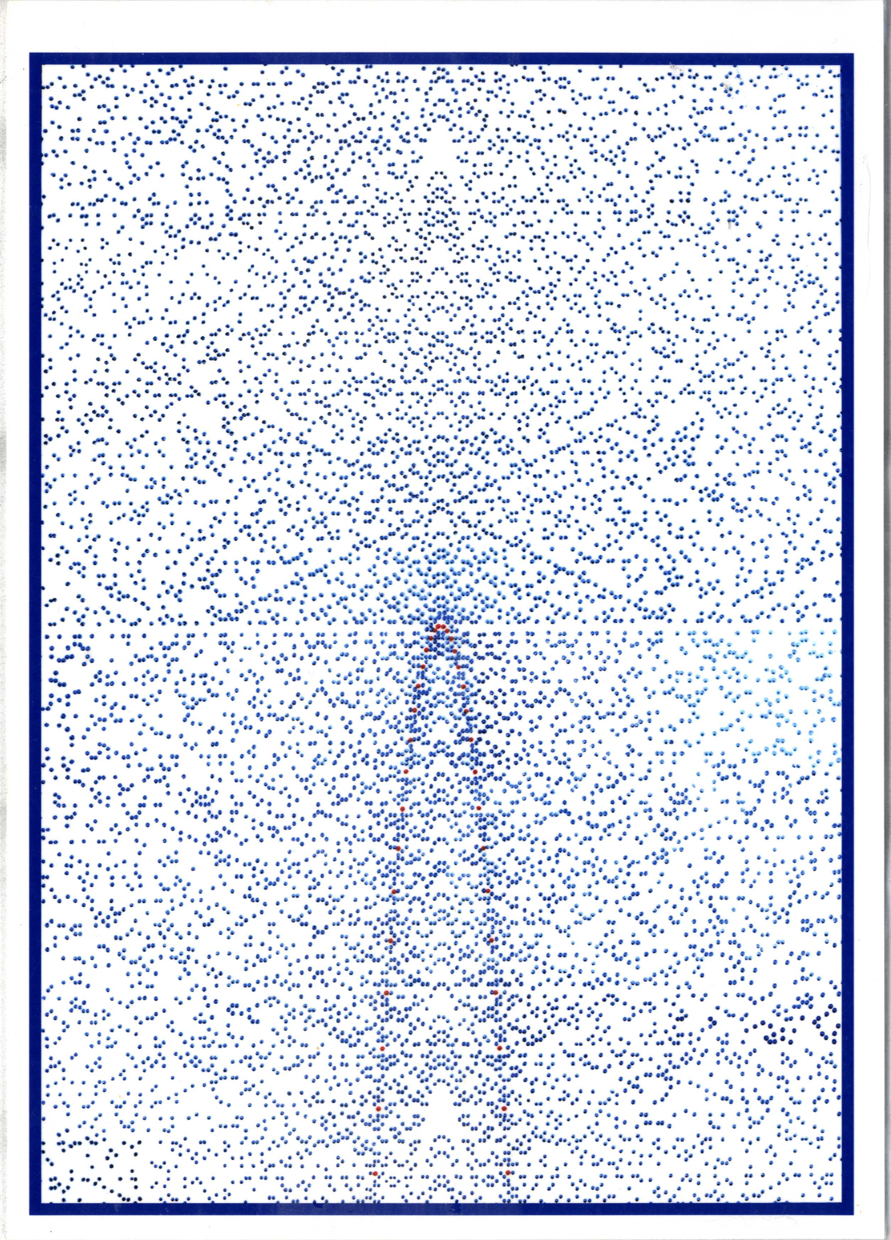

Рис.7. Точечно - одноцветный график натуральных простых чисел в
координатах Декарта. Оси координат условно не показаны. Цепочка из
красных точек отделяет плюс бесконечность ( + ∞ ) от минус бесконечности ( - ∞).

Рис. 8. Точечно-одноцветный график натуральных простых чисел в координатах
Декарта, выполненный с помощью методов программирования в среде С++.

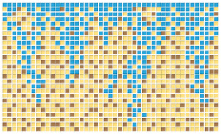

Рис. 9. Графо - эмпирическая схема просачивания жидкости ( газов, токов)
методом инфильтрации через плотную среду, созданная российским
учёным в области теоретической физики Станиславом Смирновым.

